臺北市政府教育局南港國小加強防範一氧化碳中毒宣導執行成果表
106年 4-6 月份
 | 宣導管道類型及執行措施 | 執行成果（請具體填寫執行內容並量化相關數據）
一 | 強化學生寄宿舍之安全：  (一)是否加強檢查及改善校內學生宿舍熱水器設備及建築通風環境。  (二)是否協請轄區消防分隊共同訪視學生校外寄宿場所，如有發現一氧化碳中毒潛勢，輔導改善。  (三)是否協請轄區消防分隊共同宣導寄宿校外學生自我診斷危險因子，注意防範一氧化碳中毒。  (四)是否結合校內賃居生訪視實況，並配合賃居生輔導會議，強化宣導作為。 | 本校無學生租賃與寄宿。
二 | 加強學生之安全防範觀念：  (一)是否函請本市各中、小學學校聯絡轄區消防分隊，提供防範一氧化碳中毒宣導資料，於寒流來襲時，提醒學生、家長應注意防範一氧化碳中毒事件之發生。  (二)是否運用各演習、活動或事件等，透過課程或文宣予以宣傳報導。  (三)是否利用集會、朝會時間，宣導保持居家通風等防範一氧化碳中毒觀念。 | 1.向本區消防分隊領取防範一氧化碳中毒相關宣導海報。  2.協請老師透過綜合領域或健體領域融入課程，讓學生了解一氧化碳中毒的嚴重性，並完成相關學習單。  3.利用兒童朝會時間向學生宣導。
三 | 網際網路：  是否將相關宣導資訊公告於學校熱門訊息及防災教育網頁專區。 | 將一氧化碳中毒防範及海報公告於本校網站，供民眾了解參考。
四 | 戶外媒體、標語：  (一)運用學校電子字幕機以實施宣導相關作為。  (二)運用學校公告欄、布幕及跑馬燈等強化宣教相關作為。 | 1.利用校內跑馬燈宣導，供社區民眾了解一氧化碳中毒的防範。  2.張貼相關海報於布告欄，讓學生能多多了解。
五 | 其他：  上述未列舉之宣導作為，如設計、製作相關宣導文宣、宣導品及教材教案等。 | 請高年級學生繪製海報，使學生能多了解防範一氧化碳中毒，並張貼於校園之中。

附件1
臺北市政府教育局南港國小106年度防範一氧化碳中毒宣導
成果照片粘貼用紙
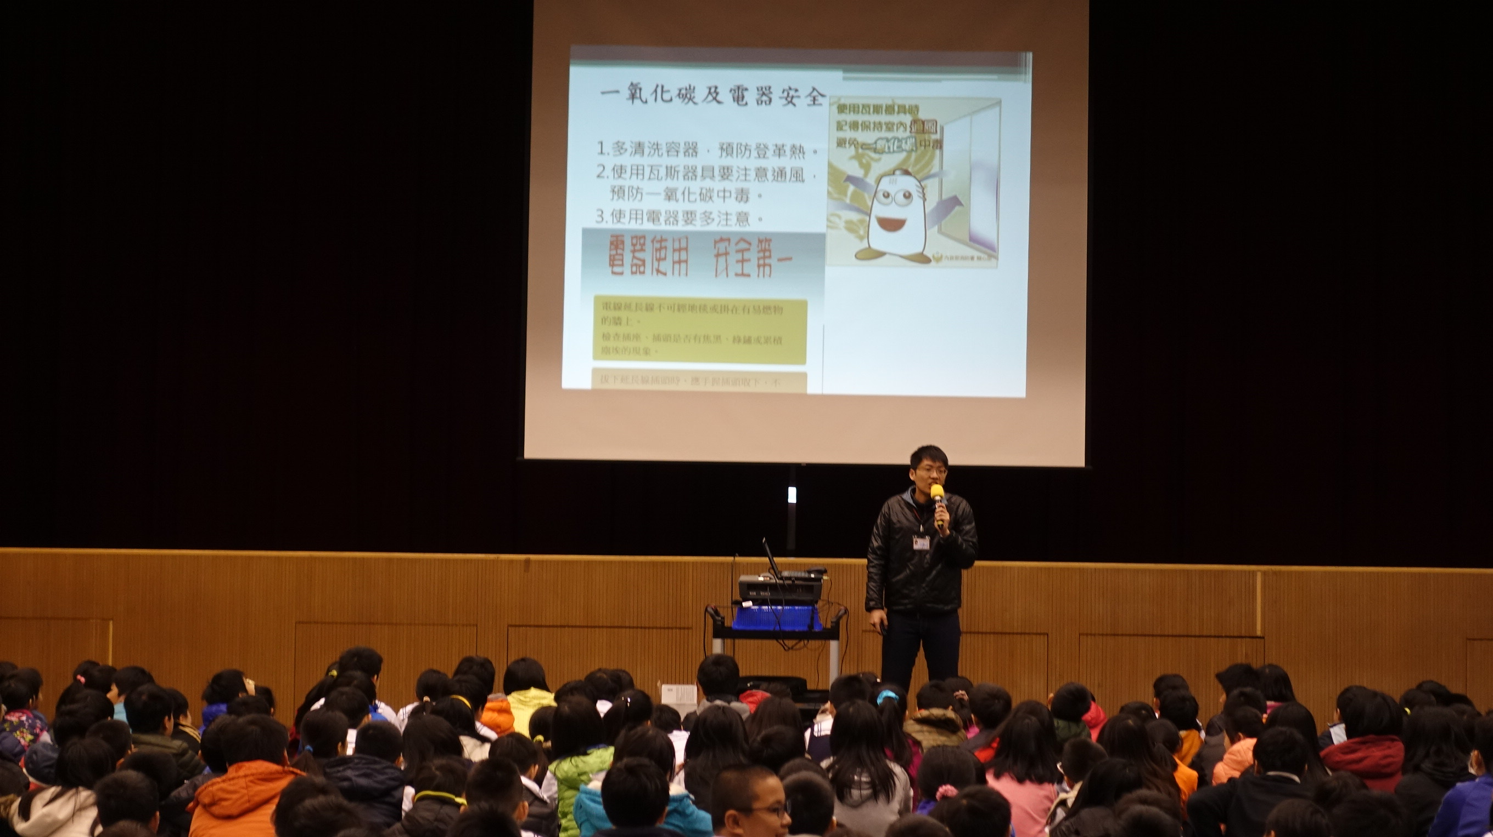
說明：於朝會中跟學生宣導一氧化碳防範的重要性。
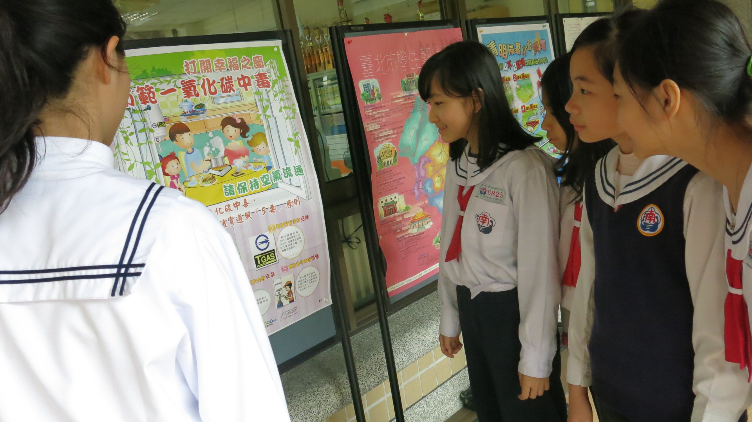
說明：於校園中張貼海報，讓學生能多多了解防範一氧化碳中毒的重要。

